

《Java 程序设计》上机报告



姓 名 | 杨雨澄 | 学 号 | 170405207
班 级 | 计算机1702班 | 提交日期 | 2019.10.19
内 容 | Java类封装与继承
评语
成 绩
评阅教师 |  | 评阅日期
- 目标与内容
目标：了解Java封装与继承的含义并熟练运用。
内容：
1.秒表类（MyStopWatch）
（1）4个属性：startTime默认值-1，表示计时器启动时间； stopTime默认值为-1，表示计时器停止时间 ； runningState当前运行状态（0-3，默认为0）, splitState当前是否分段计时（4或5，默认为5） 状态值：0:未启动; 1:启动;2:停止;3:暂停,4: 分段计时,5:取消分段；
（2）方法，可适当增减 start():启动计时器；stop():停止计时器 suspend():暂停计时；resume():恢复被暂停的秒表 split():分段计时，持续计时并可调用getSplitTime()提取当前已计时时间 unsplit():取消分段计时 getSplitTime()：返回分段节点时长 getTime():返回计时总时间。
2.图形类
（1）设计并编写GeometricObject图形类 要求覆盖toString()输出图形的名称和数据成员值；
（2）定义矩形、圆形、三角形类由GeometricObject派生 要求提供方法能计算、输出图形面积和周长 注意：成员的访问权限 。
- 已实现的功能设计说明

1.秒表类
(1)类的UML图：类图、类关系图

MyStopWatch
- startTime:long
- stopTime:long
- suspendTime:long
- suspend:long
- recover:long
- runningState:long
- splitState:long
+ MyStopWatch()
+ start():void
+ stop():void
+ suspend():void
+ resume():void
+ split():void
+ unsplit():void
+ getSplitTime():long
+ getTime():long

(2)功能描述:
1.启动：启动秒表计时
2.暂停：暂停秒表计时
3.恢复：恢复被暂停的秒表
4.分段：对秒表分段计时
5.取消：取消分段计时
6.复位：复位计时器
7.停止：停止计时

2.图形类
(1)类的UML图：类图、类关系图

GeometricObject
+ getArea():double
+ getPerimeter():double

Tritangle
- side1:double
- side2:double
- side3:double
+ Tritangle(double s1,double s2,double s3)
+ toString():String
+ getArea():double
+ getPerimeter():double

Rectangle
- length:int
- width:int
+ Rectangle(double l,double w)
+ toString():String
+ getArea():double
+ getPerimeter():double

Circle
# radius:double
+ Circle (double r)
+ toString():String
+ getArea():double
+ getPerimeter():double

Sector
- angle:double
+ Sector (double r,double a)
+ toString():String
+ getArea():double
+ getPerimeter():double

(2)功能描述:
1.输出图形的名称和数据成员值
2.计算、输出图形面积和周长

- 主要源码
package lll;

import java.util.Scanner;
import java.util.Date;
import java.text.SimpleDateFormat;

public class Miaobiao {

protected int startTime=-1;
protected int stopTime=-1;
protected int runningState=0;
protected int splitState=5;
public static void main(String[] args) {
System.out.println("请选择秒表功能：");
jishi mt=new jishi();
int p=1;
while(p==1) {
ntln("启 System.out.pri动秒表请输入1");
System.out.println("结束计时请输入2");
System.out.println("暂停秒表请输入3");
System.out.println("恢复计时请输入输入6");
System.out.println("分段计时输入请输入4");
Scanner sc=new Scanner(System.in);
int a=sc.nextInt();
switch(a) {
case 1:mt.start();break;
case 2:mt.stop();break;
case 3:mt.suspend();break;
case 6:mt.resume();break;
case 4:mt.split();break;
}
System.out.println("继续对秒表进行操作请输入1，直接退出秒表请输入其他数");
p=sc.nextInt();
}
System.out.println("已退出秒表");
}

}
class jishi extends Miaobiao{
long start1=0;
long end1=0;
long stop1=0;//暂停时已经记录的时间
long stop2=0;//结束暂停时已经记录的时间
long[] time_2= {0,0,0,0,0,0,0,0,0,0};//暂停的时间区间长度
long time_1=0;//开始分段计时时间点
long time_3=0;//分段计时结束时间点
int i=0;//暂停次数
public void start() {
System.out.println("计时器启动，已经开始计时（计时效果请看其他类）");
start1=System.currentTimeMillis();
}
public void stop()
{
System.out.println("计时停止");
end1=System.currentTimeMillis();
long time=(end1-start1);
for(int n=0;n<i;n++)
{
time-=time_2[n];
}
System.out.format("%02d:%02d:%02d\n",
time / (1000 * 60 * 60) % 60 ,
time / (1000 * 60)% 60 ,
time / 1000 % 60);// 格式化字符串输出

}

public void suspend() {
System.out.println("秒表已暂停(暂停后必须恢复秒表才能得到正确值，否则错误");
stop1=System.currentTimeMillis();
}

public void resume()
{
System.out.println("秒表已恢复");
stop2=System.currentTimeMillis();
time_2[i]=stop2-stop1;//暂停的时间区间长度
i++;
}

public void split() {
System.out.println("开启分段计时");
time_1=System.currentTimeMillis();
System.out.println("分段计时菜单如下：");
int p=9;
while(p==9) {
System.out.println("提取已计时时间请输入1");
System.out.println("结束分段计时请输入2");
System.out.println("返回分段节点时长请输入3");
Scanner sc=new Scanner(System.in);
int a=sc.nextInt();
switch(a) {
case 1:this.getSplitTime();break;
case 2:this.unsplit();break;
case 3:this.getTime();break;
}
System.out.println("继续操作分段计时请输入9，退出分段计时请输入其他数");
p=sc.nextInt();
}
}
public void unsplit() {
System.out.println("分段计时结束");
time_3=System.currentTimeMillis();

}
public void getTime() {
System.out.println("分段节点时长为：");
long time3=(time_3-time_1);
System.out.format("%02d:%02d:%02d\n",
time3 / (1000 * 60 * 60) % 60 ,
time3 / (1000 * 60)% 60 ,
time3 / 1000 % 60);// 格式化字符串输出
}
public void getSplitTime() {
System.out.println("当前已计时时间为：");
long time1=System.currentTimeMillis();
long time2=time1-start1;
for(int n=0;n<i;n++)
{
time2=(time1-time_2[n]);
}
System.out.format("%02d:%02d:%02d\n",
time2 / (1000 * 60 * 60) % 60 ,
time2 / (1000 * 60)% 60 ,
time2 / 1000 % 60);// 格式化字符串输出
}
}
图形
package sss;

import java.util.Scanner;
public class geo {
public static void main(String args[])
{
boolean p=true;
while(p)
{
Scanner sc= new Scanner(System.in);
System.out.println("请输入你想要计算的对象(长方形输入1，圆形输入2，三角形输入3)");
int a =sc.nextInt();
switch(a) {
case 1:
Rectangle mt=new Rectangle();
mt.gets();
mt.getArea();
mt.getPerimeter();
break;
case 2:
Circle ma=new Circle();
ma.gets();
ma.getArea();
ma.getPerimeter();
break;
case 3:
Triangle mb=new Triangle();
mb.gets();
mb.getArea();
mb.getPerimeter();
break;
}
}
}
}
class Geometricobject {
//属性
protected int xCenter;
protected int yCenter;
//方法
protected double getArea()
{
return xCenter;//随便返回，此方法会在子类中重写
}
protected double getperimeter()
{
return yCenter;//同上
}
public String toString()
{
String a="";
System.out.println("图形的名称为"+"n边型");
System.out.println("数据成员值为"+xCenter+yCenter);
return a;
}
}
class Rectangle extends Geometricobject
{
//属性
private double length;
private double wideth;
//方法
protected void gets()
{
Scanner sc= new Scanner(System.in);
System.out.println("请输入长方形的长度");
length =sc.nextDouble();
System.out.println("请输入长方形的宽度");
wideth=sc.nextDouble();
}
protected double getArea()
{
double Area=0;
Area=length*wideth;
System.out.println("此长方形的面积为"+Area);
return Area;
}
protected double getPerimeter()
{
double Perimeter=0;
Perimeter=(length+wideth)*2;
System.out.println("此长方形的周长为"+Perimeter);
return Perimeter;
}
}
class Circle extends Geometricobject
{
//属性
private double radious;
//方法
protected void gets()
{
Scanner sc= new Scanner(System.in);
System.out.println("请输入圆的半径");
radious =sc.nextDouble();
}
protected double getArea()
{
double Area=0;
Area=3.14*radious*radious;
System.out.println("此圆的面积为"+Area);
return Area;
}
protected double getPerimeter()
{
double Perimeter=0;
Perimeter=2*3.14*radious;
System.out.println("此圆的周长为"+Perimeter);
return Perimeter;
}
}
class Triangle extends Geometricobject
{
//属性
private double bottom;
private double bottom2;
private double bottom3;
private double high;
//方法
protected void gets()
{
Scanner sc= new Scanner(System.in);
System.out.println("请输入三角形的底");
bottom =sc.nextDouble();
System.out.println("请输入三角形的第二条边");
bottom2 =sc.nextDouble();
System.out.println("请输入三角形的第三条边");
bottom3 =sc.nextDouble();
System.out.println("请输入三角形的高宽度");
high=sc.nextDouble();
}
protected double getArea()
{
double Area=0;
Area=(bottom*high)/2;
System.out.println("此三角形的面积为"+Area);
return Area;
}
protected double getPerimeter()
{
double Perimeter=0;
Perimeter=bottom+bottom3+bottom2;
System.out.println("此长方形的周长为"+Perimeter);
return Perimeter;
}
}

- 开发中遇到的问题与解决方法
问题:如何获取系统时间
解决方法: long s=System.currentTimeMillis(); System.currentTimeMillis()产生一个当前的毫秒，这个毫秒其实就是自1970年1月1日0时起的毫秒数，类型为long。
参考资料: https://blog.csdn.net/xmz1996/article/details/78687952
- 目前存在的问题与改进方案
问题:对java知识的了解不够深入，在课堂上只学习了理论而不会运用到实践中。
改进方案:在课下多写代码来练习课堂上的理论知识。
- 运行效果图
1.秒表类
(1)启动秒表
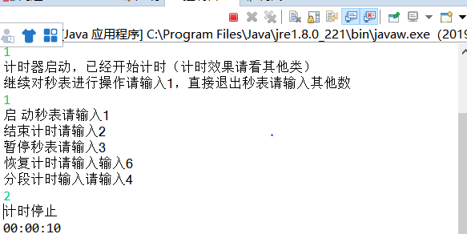
(2)暂停秒表后恢复
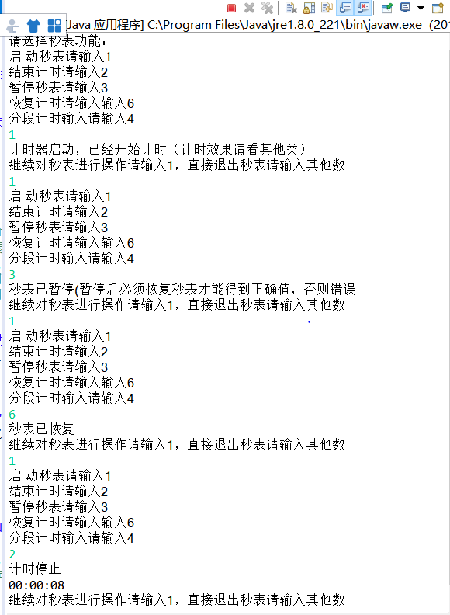

(3)分段计时
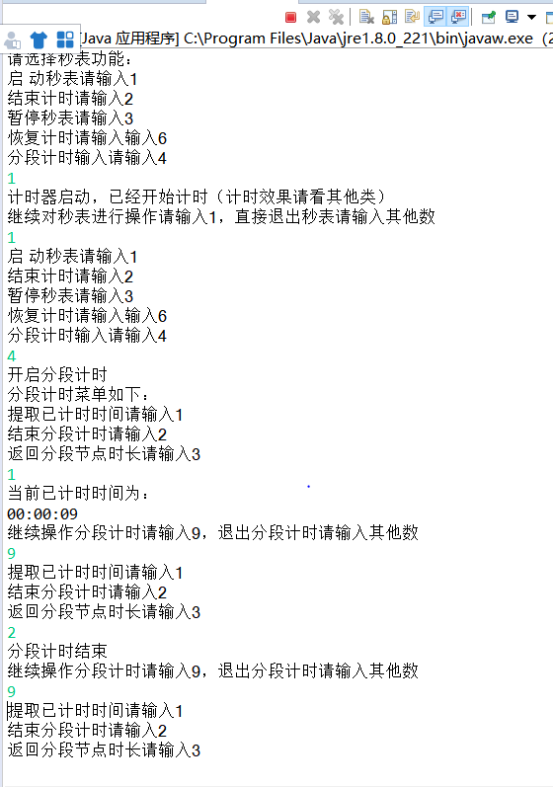

2.图形类
运行结果如下所示
